**题目**

**第一题：实现如图所示的效果，点击按钮进行切换，还可以自动切换图**

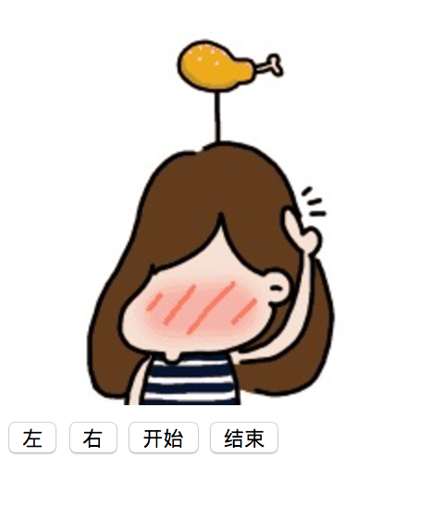

**作业目标及能力提升**

1. 掌握网页中使用JavaScript
2. 掌握JavaScript之点击事件
3. 掌握JavaScript之计时器
4. 掌握JavaScript之元素获取

**解题思路**

1. 根据效果图制作网页
2. 给按钮关联事件
3. 在关联事件触发的函数中进行图片切换

* 参考答案

首先创建HTML文件，使用img+input完成网页结构，添加script标签，获取input按钮，并为按钮关联onclick事件，针对事件要实现的效果，修改img的src来修改图片。实现此作业需要按照如下步骤进行。

步骤一：新建HTML文件

首先新建一个名为index的html文件，使用img+input完成网页结构

代码如下所示：

<!DOCTYPE html>

<html lang="en">

<head>

<meta charset="UTF-8">

<!-- 强制IE浏览器采用最新的edge引擎解析，chrome采用最新版本 -->

<meta http-equiv="X-UA-Compatible" content="IE=edge,chrome=1">

<!-- 双模式浏览器优先使用 webkit -->

<meta name="renderer" content="webkit">

<!-- 移动端视窗设置 -->

<!-- <meta name="viewport" content="width=device-width, initial-scale=1.0, user-scalable=no"/> -->

<!-- title 标题 -->

<title>切换图片</title>

<!-- 描述 -->

<meta name="description" content="你的描述内容，一段完整的描述，150字以内">

<!-- 关键字 -->

<meta name="keywords" content="多个关键词用英文,号分割">

<!-- 引入CSS -->

<link rel="stylesheet" type="text/css" href="css/reset.css" />

</head>

<body>

<img src="img/1.jpg" id="girl" /><br />

<input type="button" value="左" id="left" />

<input type="button" value="右" id="right" />

<input type="button" value="开始" id="start" />

<input type="button" value="结束" id="end" />

</body>

</html>

步骤二：定义变量记录图片的位置

在script标签中，定义变量i，记录图片的位置，代码如下所示：

var i = 1;

步骤三：左按钮事件

在script标签中，对按钮添加onclick事件，并进行临街值判断，避免出现无图现象。代码如下所示：

var left = document.getElementById("left");

left.onclick = function() {

i--;

if(i == 0) {

i = 8;

}

girl.src = "img/" + i + ".jpg";

}

步骤四：右按钮事件

在script标签中，类比左按钮的事件，完成右按钮的时间。代码如下所示：

//右按钮

var right = document.getElementById("right");

right.onclick = function() {

i++;

if(i == 9) {

i = 1;

}

girl.src = "img/" + i + ".jpg";

}

步骤五：开始按钮事件

在script标签中，创建计时器，随机切换图片的位置。代码如下所示：

//开始按钮

var start = document.getElementById("start");

var timer = null;

start.onclick = function() {

if(timer == null) {

timer = setInterval(function() {

i--;

if(i == 0) {

i = 8;

}

girl.src = "img/" + i + ".jpg";

}, 100);

}

}

步骤六：结束按钮事件

在script标签中，清除计时器，以停止图片切换。代码如下所示：

//结束按钮

var end = document.getElementById("end");

end.onclick = function() {

clearInterval(timer);

timer = null;

}

然后运行HTML文件, 就可以在控制台打印结果

本案例的完整代码如下所示：

<!DOCTYPE html>

<html lang="en">

<head>

<meta charset="UTF-8">

<!-- 强制IE浏览器采用最新的edge引擎解析，chrome采用最新版本 -->

<meta http-equiv="X-UA-Compatible" content="IE=edge,chrome=1">

<!-- 双模式浏览器优先使用 webkit -->

<meta name="renderer" content="webkit">

<!-- 移动端视窗设置 -->

<!-- <meta name="viewport" content="width=device-width, initial-scale=1.0, user-scalable=no"/> -->

<!-- title 标题 -->

<title>切换图片</title>

<!-- 描述 -->

<meta name="description" content="你的描述内容，一段完整的描述，150字以内">

<!-- 关键字 -->

<meta name="keywords" content="多个关键词用英文,号分割">

<!-- 引入CSS -->

<link rel="stylesheet" type="text/css" href="css/reset.css" />

</head>

<body>

<img src="img/1.jpg" id="girl" /><br />

<input type="button" value="左" id="left" />

<input type="button" value="右" id="right" />

<input type="button" value="开始" id="start" />

<input type="button" value="结束" id="end" />

<script type="text/javascript">

//记录是第几张图片

var i = 1;

//获取img

var girl = document.getElementById("girl");

//左按钮

var left = document.getElementById("left");

left.onclick = function() {

i--;

if(i == 0) {

i = 8;

}

girl.src = "img/" + i + ".jpg";

}

//右按钮

var right = document.getElementById("right");

right.onclick = function() {

i++;

if(i == 9) {

i = 1;

}

girl.src = "img/" + i + ".jpg";

}

//开始按钮

var start = document.getElementById("start");

var timer = null;

start.onclick = function() {

if(timer == null) {

timer = setInterval(function() {

i--;

if(i == 0) {

i = 8;

}

girl.src = "img/" + i + ".jpg";

}, 100);

}

}

//结束按钮

var end = document.getElementById("end");

end.onclick = function() {

clearInterval(timer);

timer = null;

}

</script>

</body>

</html>